한미 세계 첫 ‘근육 증가’ 혁신 비만신약, 美 FDA 임상 1상 승인
<HM17321, ‘지방 감량+근육 증가+운동 및 대사 기능 개선’ 효능>

체중 빼면서도 오히려 근육 늘려주는 ‘퍼스트 인 클래스’ 신약
단독요법은 물론 인크레틴 병용으로 ‘체중감량 질’ 획기적 개선

(2025년 11월 6일) 한미사이언스 핵심 사업회사 한미약품이 세계 최초로 체중 감량과 근육 증가를 동시에 실현하는 ‘신개념 비만 혁신신약’의 임상 1상에 본격 돌입했다.

체중 감량 수치에만 방점을 둔 기존 GLP-1 기반 약물들은 근 손실이 불가피하다는 점에서 HM17321이 지방만 선택적으로 감량하는 새로운 기전을 통해 글로벌 비만치료제 시장의 판도를 바꿀 ‘게임 체인저’로 주목된다.

한미약품은 지난 4일(미국 현지시각) 미국 식품의약국(FDA)으로부터 ‘신개념 비만치료제(LA-UCN2, 코드명: HM17321)’의 임상 1상 진입을 위한 임상시험계획(IND)을 승인 받았다고 6일 밝혔다.

이번 임상 시험에서는 건강한 성인 및 비만 환자를 대상으로 HM17321의 안전성과 내약성, 약동학, 약력학 특성 등을 평가한다.

HM17321은 단순히 근 손실을 보완하는 수준을 넘어, 기존에 불가능하다고 여겨졌던 ‘근육량 증가’와 ‘지방 선택적 감량’을 동시에 구현하는 ‘퍼스트 인 클래스(First-in-Class)’ 비만 혁신 신약으로 개발되고 있다.

HM17321은 GLP-1을 비롯한 인크레틴 수용체가 아닌 CRF2(corticotropin-releasing factor 2) 수용체를 선택적으로 타깃하는 UCN2(Urocortin-2) 유사체로, 한미약품 R&D센터에 내재화된 최첨단 인공지능 및 구조 모델링 기술을 활용해 설계됐다.

CRF family는 스트레스 반응 및 스트레스 회복과 관련된 신호 분자로, 그 수용체 중 CRF2 수용체를 선택적으로 타깃하면 지방 감소와 근육 증가, 근 기능 개선 등을 직접 이끌어낼 수 있다는 게 한미약품 설명이다.

HM17321은 단독요법으로도 비만 치료의 새로운 패러다임을 제시할 뿐만 아니라, 기존 인크레틴 계열 비만 치료제와의 병용요법에서도 양적·질적으로 우수한 체중감량 효력을 나타낸다는 점에서 혁신 확장 가능성을 넓혀가고 있다.

대부분의 항체 기반 근육 보존 약물들은 정맥 투여 방식으로 인해 비만 환자들에게 사용 편의성이 떨어진다. 또한, 피하 투여 방식의 기존 비만 치료제와의 병용 시 투여 방법 차이로 인한 한계가 지적되고 있으며, 적지 않은 부작용과 근육량 보존에 그칠 뿐 근육의 기능적 개선에 한계가 있는 점 역시 제약 요인으로 제기된다.

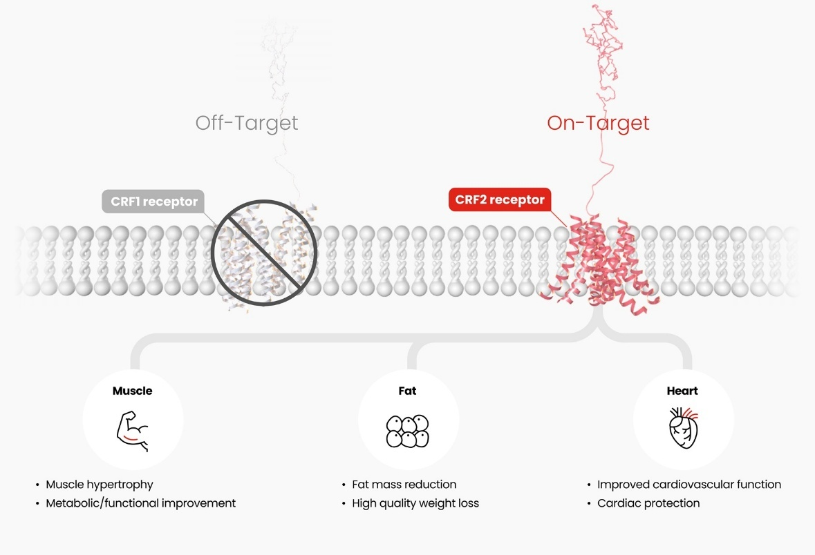
이와 달리 HM17321은 ‘펩타이드 기반 물질’로 설계돼 투여 편의성이 높고, 비용 측면에서 경쟁력이 있다. 특히 병용 치료제로 개발될 경우, 동일한 펩타이드 형태인 기존 인크레틴 계열 약물과 한 번에 투약할 수 있어 환자 편의성이 크게 향상할 것으로 기대된다.
<사진> HM17321은 CRF2 수용체(On-Target)에만 선택적으로 작용해 근육 증가와 지방 감소를 동시에 유도하는 점이 특징이다. 이를 통해 근육 증대와 대사·기능 개선, 양질의 체중 감량, 심혈관 개선 효과를 동시에 기대할 수 있다.

한미약품의 비만신약 프로젝트 ‘H.O.P(Hanmi Obesity Pipeline)’는 총 6개 파이프라인으로 구성돼 있으며, 다층적 기전과 차별화된 전략을 통해 체계적으로 추진되고 있다.

한미약품은 최근 H.O.P의 첫 번째 출시 예정작 ‘에페글레나타이드’의 3상 중간 톱라인 결과를 발표하며, 우수한 효능과 확보된 안전성 프로파일을 기반으로 ‘국민 비만약’으로의 도약을 예고했다.

H.O.P의 두 번째 파이프라인 차세대 비만치료 삼중작용제(LA-GLP/GIP/GCG, HM15275)는 지난 7월 미국 FDA에 임상 2상 진입을 위한 IND를 제출하여 승인받아, 2030년 상용화 목표로 비만치료 분야에서 ‘베스트 인 클래스(Best-in-Class)’ 신약으로 개발이 본격화됐다.

H.O.P의 세 번째 파이프라인 HM17321은 과체중 및 비만 영장류 모델을 활용한 비임상 및 기전연구 결과를 토대로 임상 성공 가능성을 한층 높여왔으며, 한미약품은 2031년 상용화 목표로 전사적 역량을 집중해 임상 개발을 속도감 있게 추진해 나갈 계획이다.

최인영 R&D센터장(전무)은 “HM17321은 단순히 살을 빼는 약이 아니라, ‘지방 감량과 근육 증가, 운동 및 대사 기능 개선’이라는 통합적 효능을 동시에 지향한다는 점에서 기존 치료제와 본질적으로 차별화된다”며 “한미약품은 비만을 체중계 위의 숫자 경쟁이 아닌, 대사질환의 근본 원인으로 바라보며 ‘환자 중심의 맞춤형 솔루션’을 제공하는 비만 치료의 새로운 지평을 열어가겠다”고 말했다.

<끝>

■ 자료 문의 : 장진혁 차장 (02 410 0429) / 김예지 대리 (02 410 0411)

